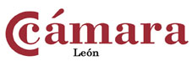

CÓMO EXPORTAR A ESTADOS UNIDOS. EL REGISTRO CON LA FDA

León, miércoles 29 de octubre de 2014

Lugar de celebración: Cámara Oficial de Comercio e Industria de León
Avda. Padre Isla, 30, 24002 (León).
Horario: 9:30 a 12:00

FORMULARIO DE INSCRIPCIÓN

EMPRESA:

DIRECCIÓN COMPLETA

TFNO Y FAX:

WEB:

E-MAIL:

NOMBRE PARTICIPANTE/ES

Remitir a : adepaz@camaraleon.com

